 | ПРЕСС-РЕЛИЗ

Замерзают ли лебеди зимой?
Ноябрь открыл новый «лебединый сезон» в «Ахове птушак Бацькаўчшыны». Мы собрали самые распространенные мифы и заблуждения о зимующих лебедях. Накануне новых заморозков просим прочитать этот материал и показать его всем, кто переживает за судьбу птиц.
«Все улетели, а эти остались одни»
Лебеди зимой – это нормально. Из года в год в Беларуси остаются на зимовку десятки тысяч водоплавающих птиц, среди них и несколько тысяч лебедей. Больше всего лебедей и уток зимует в Минске, Гродно, Бресте, Новолукомле, Барановичах, Белоозерске и Борисове. АПБ и НПЦ по биоресурсам НАН Беларуси наблюдают за птицами и каждую зиму проводят учеты водоплавающих.
«А куда же они полетят?»
В Беларуси хватит мест зимовки для всех оставшихся лебедей. Теплые очистные сооружения птицы в состоянии найти, даже если этот «оазис» будет за сотню километров, а то и больше. Птица сама найдет подходящее место.
«Лебедь не двигается. Он примерз!»
Лебеди хорошо переносят холод и могут долго сидеть неподвижно. Птице не нужно переминаться с лапы на лапу, вышагивать и греться, как люди на остановках. Если птица сидит на льду или на берегу, поджав под себя лапы – она просто экономит энергию. Перьев и жира у лебедей столько, что производители пуховиков позавидуют! Со стороны может показаться, что птица вмёрзла в лёд. Но известно лишь несколько таких случаев, и везде речь шла о больных или раненых птицах. Обратите внимание на явные признаки травм (выдранные перья, кровь, оттопыренное крыло). Заметили? Тогда птице действительно нужна помощь.
«Они хлопают крыльями. Не могут взлететь!»
Шевеление крыльями не всегда значит, что птица собирается взлетать. Таким образом лебеди просто разминаются.
«Вода замерзла, прорубите им лед!»
Как только мороз сковывает водоем – люди бьют тревогу, что нужно прорубать лед и следить, чтобы у птиц была полынья. В этом случае также не стоит вмешиваться в природные процессы: птица понимает, что вода замерзает, и найдет себе другое подходящее место зимовки. Важно: ни в коем случае не выходите на лед самостоятельно!
«Лебедей съедят коты, собаки и бомжи»
Часто вечером люди видят стаю лебедей, а наутро – лишь несколько птиц. Это наводит на мысли о жуткой смерти от лап собак или рук бомжей. На самом деле льда становится все больше, полынья меньше, и часть птиц улетает в другое место. На случай с собакой успокоим: взрослый лебедь в состоянии постоять за себя перед псом. Важно: взрослый лебедь может сильно ударить человека при приближении (даже сломать руку): ни в коем случае не подходите близко к птице!
«Родители не бросают детей, и они умрут вместе!»
Часто люди, вопреки объяснениям орнитологов, проводят параллель между жизнью человека и птицы. Например, что лебеди-первогодки слабые и не могут улететь, и из-за этого «вся семья обречена». У птиц не такое поведение: молодые птицы самостоятельны и могут зимовать отдельно, птица не останется «за компанию».
«По законам аэродинамики они не взлетят. У меня техническое образование, а вы ничего не понимаете»
Самые серьезные споры разгораются, когда обращается человек с техническим образованием. Люди говорят о траектории полета, полосе разбега, ведут не лишенные смысла, но далекие от орнитологии расчеты. Лебедь с одинаковым успехом может взлететь и с воды, и со льда, полоса разгона птице не важна.
«Лебеди умирают с голоду!»
Здоровая птица найдет себе еду. Если еды нет – птица сменит водоем. Несколько суток лебедь может не есть, ему хватит запасов энергии. Не пытайтесь накормить птицу батоном и печеньем: это не ваш внук и племянник, а дикая птица, в рационе которой нет места сдобе. От такой «вкусняшки» птица может погибнуть. Зимой лебеди питаются в основном подводными частями растений. Это их естественный рацион, который куда лучше пайка из батона и каши. В природе все продумано.

«Если хлеб им плохо – они бы не ели»

Хлебная подкормка от человека приводит к тому, что водоплавающие попросту набивают свой желудок сдобой и чувствуют ложное ощущение сытости. Но при этом птицы не получают достаточного количества энергии. На первый взгляд безобидный хлеб нарушает микрофлору желудочно-кишечного тракта, работу почек и обмен веществ. Твердая пища будет повреждать стенки пищеварительной системы и плохо скажется на состоянии птицы. Потому АПБ просит всех людей, которым дороги водоплавающие птицы, не подкармливать их зимой.

«Постройте им дома – такой холод!»

При среднем весе 7 кило масса жира лебедя может равняться 1,5 кило. Жировые запасы – это естественный утеплитель, который поможет птице перенести низкие температуры и плавать в холодной воде. С такой жировой прослойкой «дом» не нужен ни лебедю, ни другим птицам. И лучшая «кровать» для водоплавающих – тихо дремать на воде, когда вокруг не бегают люди и не бросают в птицу батонами. Запасы жира решат и «продовольственную» проблему: птица может использовать накопленный жир и компенсировать недостаток питания.

«Над ними кружит воронье, они съедят лебедей!»
Врановые не покушаются на лебедей, разве что на их недоеденный батон. Серые вороны – довольно умные птицы: они быстро подмечают, что птиц подкармливают, и слетаются за легкой едой.

«Я кормлю лебедей, чтобы воспитывать детей»
Многие люди идут кормить уток и лебедей с детьми, чтобы привить им любовь к природе и ответственность за нее. Это сложная ситуация. АПБ настоятельно просит такие семьи заменять кормление простым наблюдением: это тоже интересно. А главное – не вредно для птиц! Обзаведитесь биноклем, внимательно рассматривайте пернатых: может удастся увидеть кольцо или рассмотреть необычный клюв, глаз или хвост птицы.
Когда и кому нужна помощь?

Зимой в Беларуси остается немало птиц. Посмотрите за окно: синицы, лазоревки, воробьи, снегири, зеленушки… Мелкие воробьиные – вот кого нужно поддержать в холода! Эти виды прилетают на кормушки, но (в отличие от водоплавающих) не попадают в полную зависимость от прикормки. Семена подсолнечника (нежареные и несоленые!) и несолёное сало не навредят птицам и помогут пережить холода.

Когда температура падает ниже -15 С, водоплавающих птиц можно подкормить слегка проваренным ячменем (перловкой), пшеницей и другими крупами. Можно добавлять и подготовленные растительные корма: обваренный в кожуре картофель, морковь, свежие фрукты.

Справка: кто следит за птицами, которые зимуют на водоемах?

За состоянием водоемов и их обитателей следят территориальные отделения Министерства природных ресурсов и охраны окружающей среды. В Минске за ситуацией следит Минский городской комитет природных ресурсов и охраны окружающей среды. АПБ совместно с НПЦ по биоресурсам НАН Беларуси проводят учеты зимующих птиц. Мы работаем в контакте с Минприроды и МЧС (это единственная служба, у которой есть оборудованием и специалисты для выхода на лед).
Спасибо за вашу внимательность и небезразличие к птицам! Желаем интересных наблюдений и мирных прогулок вдоль водоемов!

Справка АПБ: общественная организация «Ахова птушак Бацькаўшчыны» - крупнейшая негосударственная природоохранная организация Беларуси и национальный партнер крупнейшей международной сети природоохранных организаций "BirdLife International". АПБ - это более 3500 членов и сторонников, около 120 школьных клубов и 14 отделений по всей стране. Организация работает для сохранения биоразнообразия и вовлечения населения в природоохранную деятельность. Только вместе мы сможем сохранить дикую природу нашей страны - присоединяйтесь и вы!
Контакты организации: г. Минск, ул. Парниковaя 11, к.4, (+375 17) 263 06 13, (+375 29) 223 06 13, (+375 29) 101 68 87, info@ptushki.org
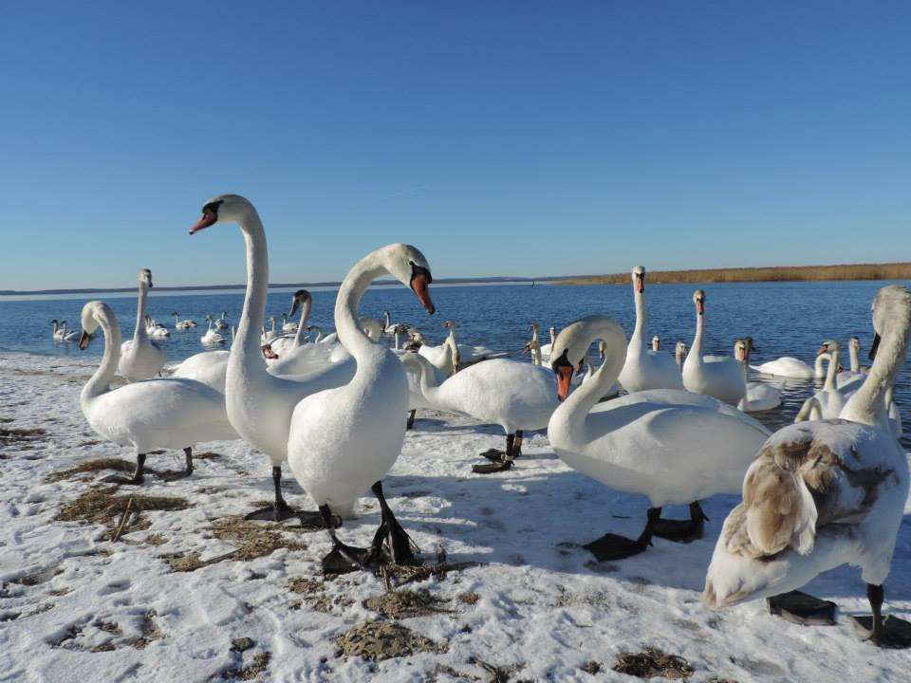

Лебеди-шипуны в Новолукомле
Фото Семен Левый

